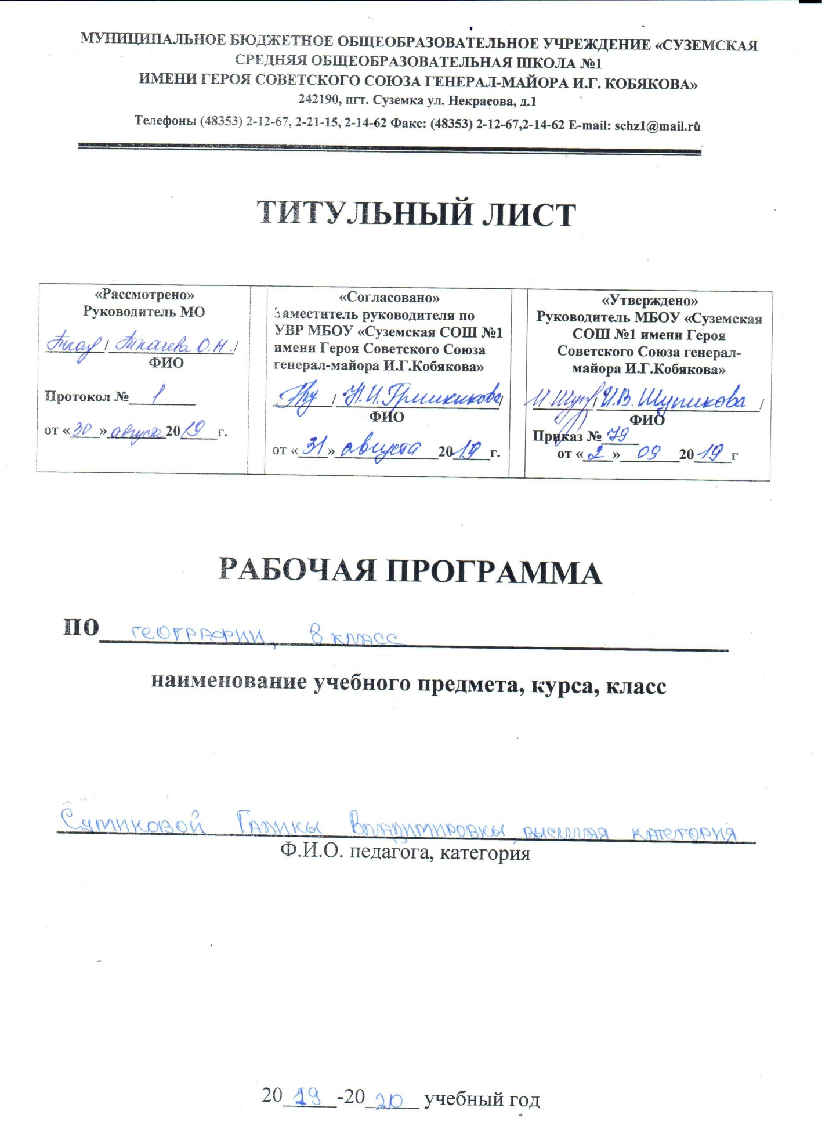

1. Планируемые результаты освоения учебного курса.

Изучение учебного предмета направлено на достижение следующих личностных результатов:
Личностные результаты
Учащийся должен обладать:
• Российской гражданской идентичностью: патриотизмом, уважением к Отечеству, прошлому и
настоящему многонационального народа России; чувством ответственности и долга перед
Родиной.
- Формирование ответственного отношения к учению, готовности и способности обучающихся к саморазвитию и самообразованию на основе мотивации к обучению.
- Формирование целостного мировоззрения.
- Формирование коммуникативной компетентности в общении и сотрудничестве со сверстниками, детьми старшего и младшего возраста, взрослыми в процессе образовательной, общественно полезной, учебно-исследовательской, творческой и других видов деятельности.
- Формирование основ экологической культуры
- Пониманием ценности здорового и безопасного образа жизни, правилами индивидуального и коллективного безопасного поведения в чрезвычайных ситуациях
Метапредметные результаты
Учащийся должен уметь:

- Умение ставить и формулировать для себя новые задачи в учёбе и познавательной деятельности; развивать мотивы и интересы своей познавательной деятельности.
- Умение планировать пути достижения целей под руководством учителя.
- Умение соотносить свои действия с планируемыми результатами,
- умение оценивать правильность выполнения учебной задачи, собственные возможности её решения.
- Владение основами самоконтроля, самооценки.
- Умение определять понятия, классифицировать выбирать основания и критерии для классификации, устанавливать причинно-следственные связи, строить логическое рассуждение, делать выводы.
- Умение создавать модели и схемы для решения учебных и познавательных задач,
- смысловое чтение.
- Умение организовывать учебное сотрудничество и совместную деятельность с учителем и сверстниками.
- Формирование и развитие компетентности в области использования информационно-коммуникационных технологий (далее ИКТ — компетенции).
- Предоставлять информацию в различных формах (письменной и устной) и видах
- Составлять рецензии, аннотации; вести дискуссию, диалог; выступать перед аудиторией, придерживаясь определённого стиля при выступлении
- Находить приемлемые решения при наличии разных точек зрения
- Формирование и развитие экологического мышления.
Предметные результаты :
Учащийся должен уметь:

- Называть различные источники географической информации и методы их получения
- Определять географическое положение России; показывать пограничные государства, моря, омывающие Россию
- Называть и показывать крупные равнины и горы; наиболее крупные месторождения и полезные ископаемые
- Называть факторы, влияющие на формирование климата России; определять характерные особенности климата России, давать описание климата отдельных территорий
- Используя карту, давать характеристику отдельных водных объектов, оценивать водные ресурсы
- Называть факторы почвообразования, называть типы почв и их свойства
- Показывать на карте основные природные зоны России, называть их
- Приводить примеры взаимосвязей природных компонентов в природном комплексе
- Приводить примеры рационального и нерационального использования природных ресурсов регионов; выделять экологические проблемы природных регионов

2. Содержание учебного предмета.

1. Что изучает физическая география России(1 ч.)
Что изучает физическая география России.
Зачем следует изучать географию своей страны?

2.Россия на карте мира ( 4ч.)
Географическое положение России.
Россия – самое большое государство мира. Крайние точки, границы, особенности географического положения.
Россия на карте часовых поясов.
Местное время, часовые пояса.
Как осваивали и изучали территорию России.
Открытие и освоения Севера, походы русских в Западную Сибирь, современные географические исследования.
Современное административно-территориальное устройство России.
Федеральные округа и их столицы, субъекты Федерации, национально-территориальные образования
Практикумы.
1. Характеристика географического положения России.
2. Определение поясного времени для различных пунктов России.
3. Анализ административно-территориального деления России.

Раздел 1. Особенности природы и природные ресурсы России ( 63 ч.)
Рельеф, геологическое строение и минеральные ресурсы ( 9 ч.)
Особенности рельефа России.
Крупные формы рельефа и их размещение.
Геологическое строение территорий России.
Строение литосферы, основные этапы геологической истории, тектонические структуры нашей страны.
Минеральные ресурсы России.
Распространение полезных ископаемых, минерально-сырьевая база, экологические проблемы.
Развитие форм рельефа.
Процессы, формирующие рельеф: оледенение, текучие воды, ветер, деятельность человека. Стихийные природные явления.
Стихийные и природные явления в литосфере.
Что такое стихийные явления природы. Какие стихийные явления происходят в литосфере.
Практикум.
1. Объяснение зависимости расположения крупных форм рельефа и месторождений полезных ископаемых от строения земной коры (Практическая работа №4)
Климат и климатические ресурсы ( 11ч.)
От чего зависит климат нашей страны.
Климатообразующие факторы: влияние географического положения, подстилающей поверхности, циркуляция воздушных масс.
Распределение тепла и влаги на территории России.
Распределение тепла, распределение осадков.
Разнообразие климата России.
Типы климатов России: арктический, субарктический; умеренно-континентальный, континентальный, резко-континентальный, муссонный.
Зависимость человека от климата. Агроклиматические ресурсы.
Влияние климата на жизнь и деятельность человека. Агроклиматические ресурсы.

Практикумы.
1. Определение по картам закономерностей распределения солнечной радиации, радиационного баланса, выявление особенностей распределения средних температур января и июля, годового количества осадков на территории страны (Практическая работа №5)
2.Оценка основных климатических показателей одного из регионов страны (Практическая работа №6)
Внутренние воды и водные ресурсы (8 ч.)
Моря, омывающие берега России.
Физико-географическая характеристика морей. Ресурсы, экологические проблемы.
Разнообразие внутренних вод России.
Значение внутренних вод для человека. Стихийные природные явления, связанные с реками.
Озёра, болота, подземные воды, ледники, многолетняя мерзлота.
Крупнейшие озёра, происхождение их котловин. Болота. Виды подземных вод. Границы распространения многолетней мерзлоты.
Водные ресурсы. Роль воды в жизни человека.
Водные ресурсы. Охрана водных ресурсов. Стихийные явления.
Практикумы.
1. Оценка обеспеченности водными ресурсами крупных регионов России, составление прогнозов их использования.

Почвы и почвенные ресурсы ( 5 ч.)
Образование почв и их разнообразие.
Образование почв, свойства, разнообразие.
Закономерности распространения почв.
Типы почв России.
Почвенные ресурсы России.
Значение почв для человека. Охрана почв.
Практикум.
1. Выявление условий почвообразования основных типов почв (количество тепла, влаги, рельеф, растительность). Оценка их плодородия (Практическая работа №8)

Растительный и животный мир. Биологические ресурсы ( 4 ч.)
Растительный и животный мир России.
Растительный и животный мир. Основные типы растительности. Разнообразие животного мира.
Биологические ресурсы, особо охраняемые природные территории.
Роль живых организмов в жизни Земли. Заповедники и национальные парки России.
Природно-ресурсный потенциал России.
Природные условия России. Природные ресурсы.
Практикумы.
1. Составление прогноза изменений растительного и животного мира при изменении других компонентов природного комплекса (Практическая работа №9)
2. Определение роли ООПТ в сохранении природы России. (Практическая работа №10)
Природное районирование ( 9 ч.)
Разнообразие природных комплексов России.
Разнообразие природных территориальных комплексов. ПТК природные и антропогенные.
Моря, как крупные природные комплексы.
Особенности природных комплексов морей, ресурсы.
Природные зоны России.
Природная зональность. Природные зоны нашей Родины.
Высотная поясность.
Влияние гор на другие компоненты природы и человека. Высотная поясность.
Практикумы.
1. Сравнительная характеристика двух природных зон России (по выбору) Практическая работа №11.
2. Объяснение принципов выделения крупных природных регионов на территории России. (Практическая работа №12)

Раздел 2. Население России ( 9 ч.)
Численность населения России.
Население России.
Численность и естественное движение, типы воспроизводства.
Продолжительность жизни.
Продолжительность жизни россиян. Факторы, влияющие на продолжительность жизни.
Этнический, языковой и религиозный состав населения.
Россия – многонациональное государство. Межнациональные проблемы. Языковые семьи и группы. География религий.
Размещение населения.
Городское и сельское население. Географические особенности размещения населения.
Миграция населения.
Направления и типы миграций. Внешние и внутренние миграции: причины, порождающие их.
Обобщение по теме: «Население».
Практикумы.
1. Характеристика особенностей миграционного движения населения (Практическая работа № 13).

3. Календарно-тематическое планирование.

№  п/п | Тема |  | Кол-во  часов
Введение(1ч)
1. | Что изучает география России. |  | 1
Россия на карте мира ( 4 ч.)

2. | Географическое положение как зеркало России. Виды и уровни географического положения. |  | 1
3. | Сравнение географического положения России и других государств. |  | 1
4. | Экономико- и транспортно-географическое положение России. Соседи России. |  | 1
5. | Геополитическое, этнокультурное и эколого-географическое положение России. |  | 1
Границы и административно-территориальное устройство России ( 8ч.)

6. | Государственная территория России. |  | 1
7. | Обширные Российские пространства. Вопросы и проблемы. Экономически эффективная территория. |  | 1
8. | Государственные границы России. Типы и виды Российских границ. |  | 1
9. | Сухопутные и морские границы России. |  | 1
10. | Россия на карте часовых поясов. |  | 1
11. | Этапы и методы географического изучения территории. |  | 1
12. | Особенности административно-территориального устройства России. |  | 1
13. | Обобщение по разделу «Россия на карте мира» |  | 1
Природа России ( 9ч.)

14. | Геологическая история и геологическое строение территории России. |  | 1
15 | Рельеф России. |  | 1
16 | Изменение рельефа под воздействием внутренних процессов. |  | 1
17. | Изменение рельефа под воздействием внешних процессов. |  | 1
18. | Минеральные ресурсы и их использование. |  | 1
19. | Стихийные природные явления в литосфере. |  | 1
20. | Земная кора и человек. |  | 1
21. | Проявление закономерностей формирования рельефа и его современного развития на примере своего региона. |  | 1
22. | Обобщение по теме: «Геологическое строение. Рельеф и полезные ископаемые». |  | 1
Климат и климатические ресурсы ( 11ч.)

23. | Факторы, определяющие климат России. |  | 1
24. | Географическое положение и климат. Солнечное излучение и климат. |  | 1
25. | Земная поверхность и климат. |  | 1
26. | Воздушные массы и их циркуляция. |  | 1
27. | Атмосферные фронты. Циклоны и антициклоны. |  | 1
28. | Распределение температуры воздуха по территории России. |  | 1
29. | Распределение осадков и увлажнения по территории России. |  | 1
30. | Климатические пояса и области. |  | 1
31. | Климат и человек. |  | 1
32. | Климатические ресурсы своего региона. |  | 1
33. | Обобщение по теме: «Климат и климатические ресурсы». |  | 1
Внутренние воды и моря ( 8ч.)

34. | Моря. |  | 1
35. | Особенности природы морей. |  | 1
36. | Разнообразие внутренних вод России. Реки. |  | 1
37. | Озёра, болота водохранилища. |  | 1
38. | Подземные воды, ледники, многолетняя мерзлота. |  | 1
39. | Водные ресурсы и человек. |  | 1
40. | Внутренние воды и водные ресурсы нашего региона. |  | 1
41. | Обобщение по теме: «Внутренние воды». |  | 1
Растительный и животный мир. Биологические ресурсы (4 ч.)

42. | Растительный мир. |  | 1
43. | Животный мир. |  | 1
44. | Биологические ресурсы. Меры по охране растительного и животного мира. |  | 1
45. | Итоговый урок. |  | 1
Почва и почвенные ресурсы ( 5 ч.)

46. |  | Почвы и факторы их образования. |  | 1
47. |  | Основные типы почв России. |  | 1
48 |  | Почва и человек. |  | 1
49 |  | Почвенные ресурсы своего региона. |  | 1
50 |  | Обобщение по теме: «Почвы и почвенные ресурсы». |  | 1
Природное районирование ( 9 ч.)

51. |  | Разнообразие природных комплексов. |  | 1
52. |  | Природно-хозяйственные зоны России. |  | 1
53. |  | Арктические пустыни, тундры и леса тундры. |  | 1
54. |  | Леса. |  | 1
55. |  | Лесостепи, степи и полупустыни. |  | 1
56. |  | Высотная поясность. |  | 1
57. |  | Особо охраняемые природные территории . |  | 1
58. |  | Природные зоны нашего региона. Экологические проблемы этих зон. |  | 1
59. |  | Обобщение по теме: «Природное районирование». |  | 1
Население России ( 9ч.)

60. |  | Численность населения России. |  | 1
61. |  | Мужчины и женщины. Продолжительность жизни. |  | 1
62. |  | Народы, языки, религии. |  | 1
63. |  | Городское и сельское население. |  | 1
64. |  | Размещение населения. |  | 1
65. |  | Миграции населения в России. |  | 1
66. |  | Люди и труд. |  | 1
67. |  | Обобщение по теме: «Население». |  | 1
68-69. |  | Итоговое повторение по курсу. |  | 2
Резерв времени 1 ч.

